Cours - 4ème - Document multi-page avec le traitement de texte [TH]

Traitement de texte niveau 2 [TH]
La majorité des documents élaborés avec un traitement de texte comporte plusieurs pages et parfois un sommaire.
Dans cette leçon nous allons voir comment ajouter la pagination et un sommaire afin de vous permettre de réaliser l'année prochaine votre rapport de stage. Il est possible de réaliser des choses très sophistiquées mais nous nous contenterons d'un niveau collège.
Rappels : Tout les ajouts d'éléments particuliers se fait grâce à la commande “Insertion”.

Pagination
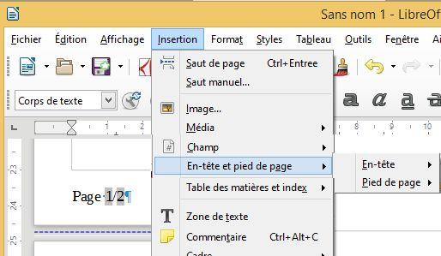
Les numéros de page ne figurent pas dans la zone de texte centrale mais dans les marges. La marge supérieure de la feuille est appelé “Entête”, et l'inférieure “Pied de page”. Je choisi celle que je veux utiliser et une nouvelle zone d'édition et créée dans cette marge. Tout ce que je vais y écrire se retrouvera sur toutes les autres pages.
Si j'écris moi même le numéro de la page, toutes auront le même. Je dois donc demander à l'ordinateur de le faire automatiquement en ajoutant un “Champ” et je choisi celui “Numéro de page”. Beaucoup d'autres champs sont possibles et peuvent être utilisés partout. Il est possible de réaliser une numérotation du type “Numéro de page / Nombre de pages”.

Styles prédéfinis
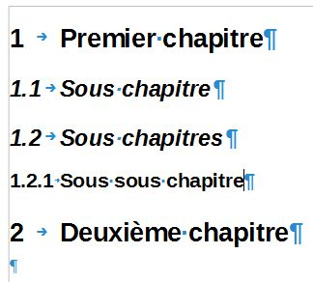
Mettre en forme un titre de chapitre peut demander beaucoup de travail (police, taille police, gras, souligné, espacement ...), et je dois le reproduire à l'identique pour tous les chapitres. Pour faciliter cela, il existe des “Styles prédéfinis” en début de barre d'outils.
- Titre 1 = Titre de chapitre
- Titre 2 = Sous titre de chapitre
- Titre 3 = Sous sous titre de chapitre
Pour modifier le style prédéfini, je me place dessus, je fais un clic droit, puis éditer le style, j'effectue les modifications et je clique sur OK. Tous les styles du même type sont modifiés en même temps.

Sommaire ou Table des matières
Puisque j'ai indiqué les différents chapitres avec les styles prédéfinis, l'ordinateur saura le gérer seul. Il suffit de se placer à l'emplacement voulu de cliquer sur “Insertion” puis **“Tables et index”. Au collège il n'est pas recommandé de chercher à le personnaliser.

